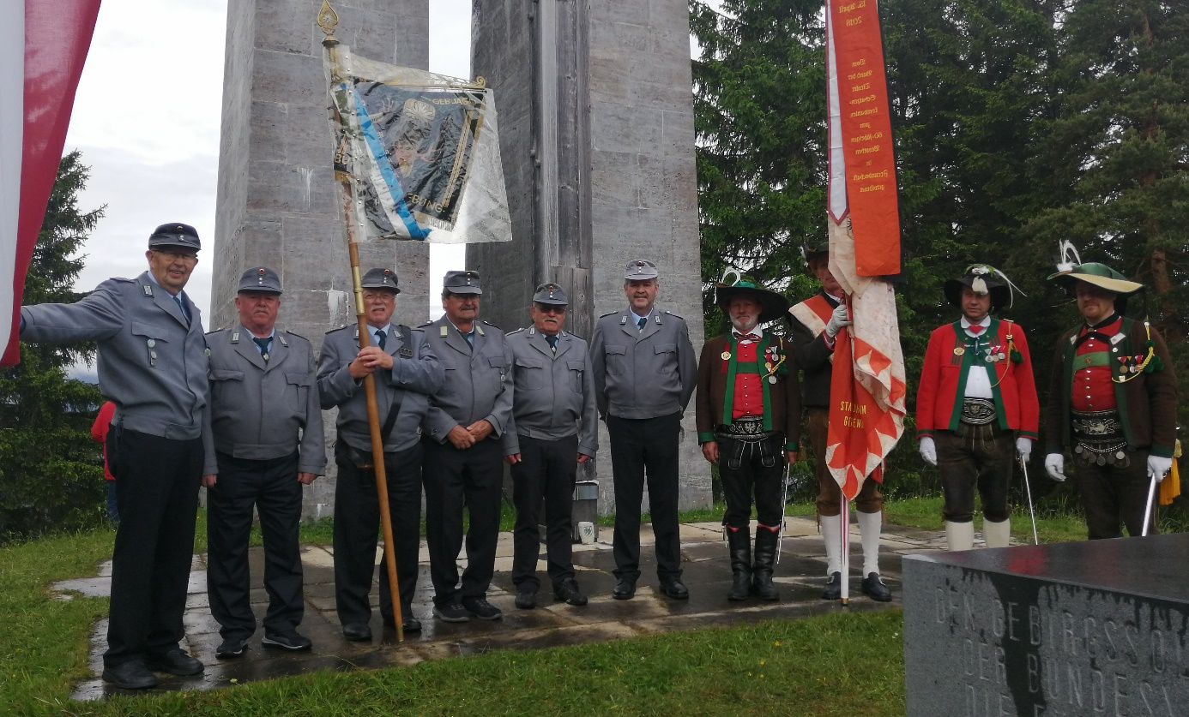

Burgauer Gebirgsjäger bei der Brendtenfeier in Mittenwald

Alljährlich treffen sich ehemalige und aktive Gebirgssoldaten aus In- und Ausland am
Ehrenmahl der Gebirgstruppen am Hohen Brendten, bei Mittenwald, zum gemeinsamen
Gedenken an die gefallenen, vermissten und verstorbenen Kameraden und aller Opfer von
Krieg, Gewalt und Terror. Die Gebirgsjägervereinigung Burgau u. Umgebung haben dieses Jahr mit einer Abordnung von 8 Personen und den Südtiroler Schützen aus dem Bezirk Brixen mit Bezirksmajor Florian Lechner EHptm Oswald Michaeler, EHptm Hubert Larcher u. Fähnrich Peter Oberhofer mit der Bundesfahne an der Gedenkfeier, der Gebirgsbrigade 23 und des Kameradenkreis der Gebirgstruppe, am hohen Brendten, am Ehrenmal der Gebirgstruppe teilgenommen.
Die Burgauer Gebirgsjägervereinigung und die Südtiroler Schützen legten einen Kranz zu
Ehren der Gefallenen am Denkmal nieder. Genauso wie die Fahnenabordnungen anderer Vereine.
Die Festrede sprach Generalleutnant a.D. Erich Pfeffer. Der Ökonomische Gottesdienst wurde von Militärpfaffer Janusz Stanczak und Markus Lindel gehalten.
Untermalt wurde das Ganze von dem Musikkorps der Gebirgsbrigade 23 wobei leichtes Regenwetter die ganze Feier begleitete.
Da sich keine 30 Personen für einen Busteilnahme gemeldet haben, war diesmal nur eine Abordnung mit Uniformen bei der Brendtenfeier in Mittenwald.
Text u. Foto : Rainer Schwitz

